附件1：

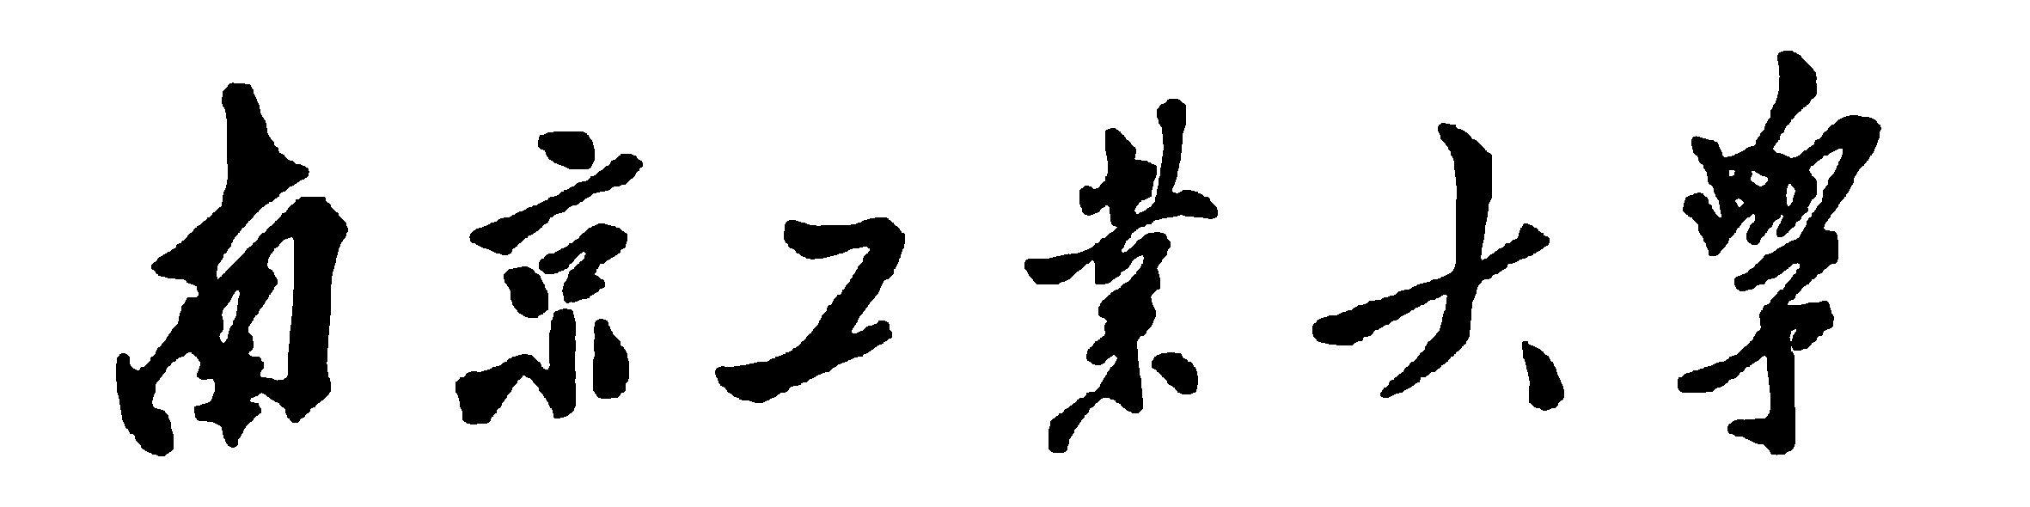

博士研究生全英文教学课程建设
项目申报表

课程名称（中文）：
（英文）：
学科名称：
学院名称：
课程负责人 ：
申报时间：

南京工业大学研究生院 制
二О一四年三月
填 写 要 求

- 以word文档格式如实填写各项。
- 表格文本中外文名词第一次出现时，要写清全称和缩写，再次出现时可以使用缩写。
- 此表一式三份（双面打印）；同时附电子版本，文件名为“学院+课程名称”。

1．课程负责人基本情况
课程中文  名称 |  |  |  |  |  |  |  | 课程英文名称
近三年修读学生数 | 2011年 |  | 2012年 |  |  |  |  | 2013年 |  |  | 三年合计
课程建设负责人基本信息 | 姓名 |  |  |  |  | 专业技术  职称 |  |  |  |  | 出生年月
课程建设负责人基本信息 | 联系电话 |  |  |  |  |  |  | E-mail
课程建设负责人基本信息 | 国外学习  （访学）经历
课程负责人近三年承担课程教学情况
课程负责人近三年国际交流（合作）情况
课程负责人近三年学术研究情况
2．教学团队基本情况
课程教学团队其他主讲教师  基本信息 | 姓名 | 出生年月 |  | 专业技术职称 |  |  | 国外学习（访学）经历（高校名称、时间） |  |  |  |  | 在教学中  承担的工作
主讲教师情况 | 除课程负责人外的其他主讲教师情况简介（国外学习经历；教学研究情况）
3．课程建设规划
拟使用全英文教材目录 | 教材名称 |  |  |  |  |  |  |  |  | 出版社
课程教学目标与主要教学内容安排
课程教学方法、手段
近三年拟聘请国外学者来校参与课程教学计划
近三年教学梯队培养（国外进修、访学）计划
课程建设时间安排2014.1-
2016．12
资助经费主要用途
预期课程建设成果
4．评审意见
学院（系）意见：

主管院长（签字、盖学院章）： 年 月 日

评审专家组意见：

评审专家组组长（签字）： 年 月 日

研究生院意见：

主管领导（签字、盖章）： 年 月 日

